Муниципальное бюджетное общеобразовательное учреждение
«Средняя общеобразовательная школа № 60»
Авиастроительного района г. Казани

Республиканский семинар учителей русского языка и литературы по теме «Развитие творческих способностей учащихся на уроках русского языка и литературы и во внеклассной деятельности»
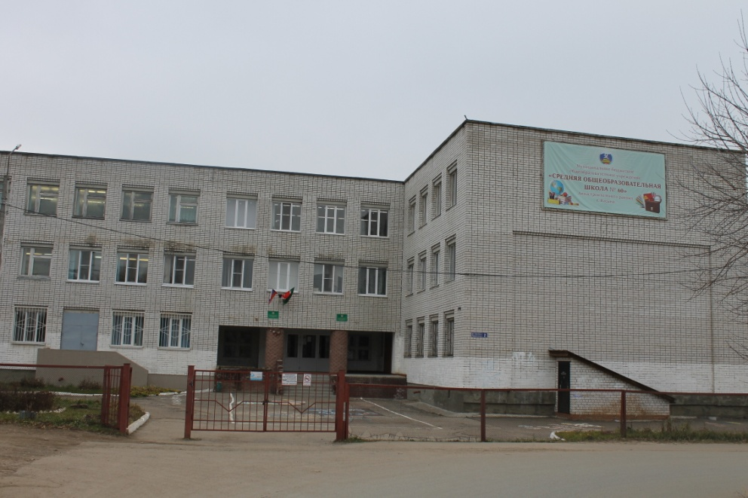

Адрес: 422098, г. Каань, ул. Граничная, дом 2
Тел. / факс.570-85- 97,
sch060@rambler.ru; s60.kzn@tatar.ru

Управление образования Исполнительного комитета
муниципального образования города Казани

Приволжский межрегиональный центр повышения квалификации и профессиональной переподготовки работников образования ФГАОУ ВО «Казанский (Приволжский) федеральный университет»
МБОУ «Средняя общеобразовательная школа № 60»
Авиастроительного района г. Казани

Программа стажировки
«Работа с одаренными школьниками: подготовка учащихся к олимпиадам по русскому языку,
углубленный курс русского языка (в условиях реализации ФГОС ОО»
Руководители:
Т.А.Корнеева, к.филол.н., доцент кафедры русского языка и прикладной лингвистики ИФМК К(П)ФУ ;
А. Г. Амелин, директор МБОУ «Средняя общеобразовательная школа № 60» Авиастроительного района г. Казани;
Бронникова Эльвира Камилевна, зав. ИМО УО ИКМО г. Казани по Авиастроительному и Ново- Савинскому районам.

Методическое сопровождение:
А. М. Закирова, зам. директора по УР МБОУ «Средняя общеобразовательная школа № 60» Авиастроительного района г. Казани
19 октября 2018 г.

«СОГЛАСОВАНО» «УТВЕРЖДАЮ»
Директор МБОУ «Школа № 60» Директор ПМЦПКиППРО
_______________ А. Г. Амелин ___________ Р.Ф. Шайхелисламов

время | тема | форма проведения | аудитория | ФИО
8:30-8:50 | Встреча участников стажировки | Регистрация | Кабинет 3/7 | Закирова Альфия Масгутовна, зам. директора по УР  Клобукова Лилия Равилевна, председатель методического совета
8:55-9:30 | Требования к современному уроку русского языка в рамках реализации ФГОС ООО.  Деятельность методического объединения учителей русского языка и литературы. | Выступление-презентация | Кабинет 3/7 | Бронникова Э. К,, зав. ИМО УО ИКМО г. Казани по Авиастроительному и Ново- Савинскому районам Садртдинова Айсылу Шаймардановна, руководитель методического объединения учителей русского языка и литературы
9:35- 10:20 | Урок постановки учебной задачи: «О чем может рассказать слово?» | Урок русского языка, 6а класс | Каб. 1/2 | Шарипова Фарида Нагимулловна, учитель русского языка и литературы
9:35-10:20 | Урок исследование : «Тема «дружества святого» в стихотворении А. С. Пушкина «19 октября» (1825 г.)» | Урок литературы, 9а класс | Каб. 2/6 | Обухова Елена Михайловна, учитель русского языка и литературы
10:30-11:00 | Мастер-класс «Организация исследовательской деятельности учащихся как один из способов формирования созидающей личности» | Выступление-презентация | Каб. 3/7 | Садртдинова Айсылу Шаймардановна, учитель русского языка и литературы  Луцай Дина Валерьевна, учитель английского языка
11:05-11:20 | Экскурсия в школьный музей |  |  | Кузьмина Ольга Александровна, учитель истории и обществознания
11:30-12:15 | Литературный дворик  «Драгоценные книги» | Литературно-музыкальная композиция | Актовый зал | Учителя русского языка и литературы
12.20 | Круглый стол |  | 3/7 | Корнеева Татьяна Александровна, к.филол.н., доцент кафедры русского языка и прикладной лингвистики ИФМК К(П)ФУ

Муниципальное бюджетное общеобразовательное учреждение
«Средняя общеобразовательная школа № 60»
Авиастроительного района г. Казани

Республиканский семинар учителей русского языка и литературы по теме «Развитие творческих способностей учащихся на уроках русского языка и литературы и во внеклассной деятельности»

Адрес: 422098, г. Каань, ул. Граничная, дом 2
Тел. / факс.570-85- 97,
sch060@rambler.ru; s60.kzn@tatar.ru

19 октября, 2018 года

